Spells&Swords

# Общее видение

Spells&Swords – фэнтезийная пошаговая онлайн битва для двух игроков. Каждый игрок командует отрядом из бойцов разного типа. Цель игры – поочередно отдавая приказы бойцам в своем отряде, уничтожить отряд оппонента.

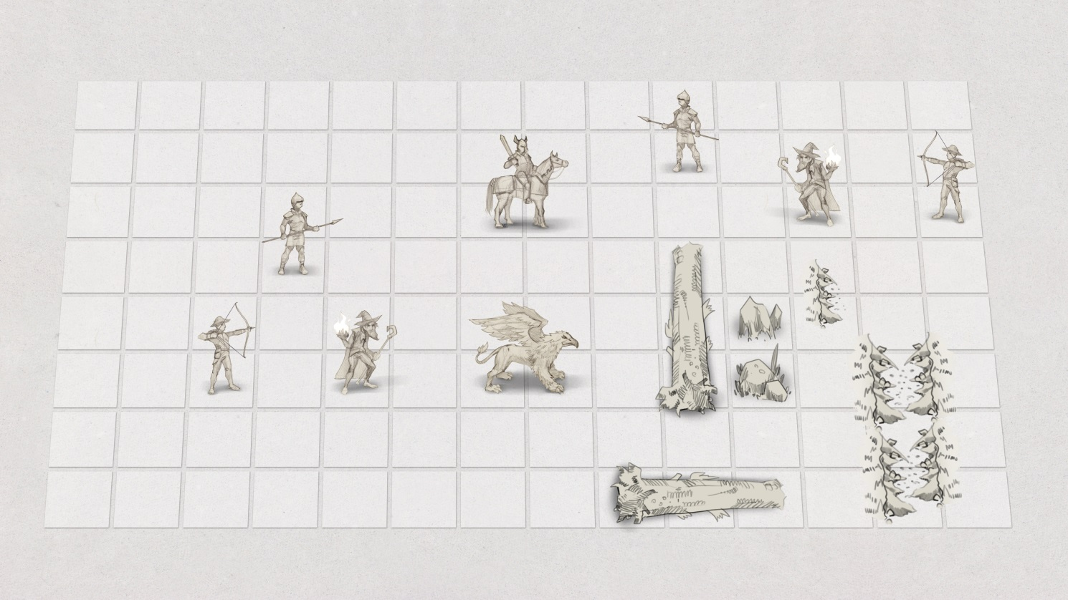

# Поле боя

Поле боя представляет собой прямоугольную сетку размером 14×8 клеток, на котором располагаются юниты игроков и препятствия.

# Структура раунда и хода

Игра состоит из нескольких раундов. В течение каждого раунда игроки делают по очереди ходы своими юнитами, отдавая им приказы. За раунд одному юниту можно отдать приказ выполнить одно действие. После того, как игроки выполнят ходы всеми юнитами, начинается следующий раунд. В каждом раунде юниты ходят в порядке их инициативы, в начале раунда игра определяет порядок ходов для всех юнитов на поле боя. Затем поочередно игра определяет какому юниту должен быть отдан приказ и подсвечивает его. После этого игрок, которому принадлежит этот юнит, получает приоритет и возможность действовать (отдавать приказы этому юниту). Возможные приказы зависят от типа юнита, его положения и т.д. К типичным приказам относятся: выполнить движение на указанную клетку поля боя, атаковать юнит противника, двигаться и атаковать (это считается одним приказом, если юнит противника находится в зоне движения юнита игрока), кастовать заклинание, пропустить ход. После отдачи приказа игра выполняет требуемое действие, отображает его результат, выбирает следующий юнит, который должен действовать и процесс повторяется. На каждое действие игра отводит фиксированное количество времени – 1 минуту, если игрок не отдал приказ в течение этого времени, игра автоматически пропускает для этого юнита ход. Если игрок не отдал приказ 3 раза подряд (и игра автоматически пропустила ход), то этому игроку автоматически засчитывается поражение и игра прекращается. Во время хода игра отображает количество оставшегося времени на ход игроку и его оппоненту.

Игра заканчивается, когда у одного из игроков не осталось ни одного юнита. Этот игрок проигрывает.

# Юниты

В игре существуют 5 типов юнитов. Каждый юнит имеет следующие параметры:

* Атака
* Здоровье
* Дальность передвижения
* Инициатива
* Размер
* Способности

## Копейщик

|  |  |
| --- | --- |
|  | Базовый пеший юнит, с ближней атакой, без особых способностей |

## Лучник

|  |  |
| --- | --- |
|  | Пеший юнит, с дальней и ближней атакой. Ближней атакой атакуются юниты, стоящие на соседних клетках, ближняя атака более слабая (в 2-3 раза слабее). Дальней атакой можно атаковать цели, отдаленные больше, чем на 3 клетки, и если на соседних клетках нет юнита противника. Сила удара зависит от расстояния, если оно больше 8 клеток, сила ослабевает в 2 раза. |

## Рыцарь

|  |  |
| --- | --- |
|  | Конный юнит, может передвигаться дальше пешего, с ближней атакой. Сила атаки зависит от дальности передвижения. С места атака наносит половину урона. |

## Маг

|  |  |
| --- | --- |
|  | Пеший юнит-кастер, не может атаковать, вместо атаки может кастовать одно из 3 заклинаний. Особым параметром мага является количество магической энергии (маны), которая используется для каста заклинаний. |

### Заклинания

Каст каждого заклинания требует затраты определенного количества маны. Заклинание имеет время «перезарядки» - количество раундов, по прошествии которых это заклинание можно кастовать повторно. Доступные заклинания приведены в таблице ниже.

|  |  |  |  |  |
| --- | --- | --- | --- | --- |
| **Название** | **Описание** |  |  |  |
| Божественная милость | Восстанавливает здоровье юниту до начально значения |  |  |  |
| Щит молний | Накладывает на юнит щит. Когда этот юнит будет атакован ближней атакой в следующий раз, щит бьет атакующего молнией, нанося ему повреждения, после чего щит спадает.  Щит также спадает, если он не сработал 3 раунда |  |  |  |
| Фаербол | Наносит урон всем юнитам (и вражеским, и своим) в указанной области заданного размера |  |  |  |

Необходимо предусмотреть возможность добавления новых заклинаний. В будущем 3 заклинания выбираются из всех заклинаний для каждого мага перед боем при редактировании отряда. Отряд может иметь несколько магов с разным набором заклинаний.

## Грифон

|  |  |
| --- | --- |
|  | Летающий юнит с ближней атакой. |

# Препятствия

На поле боя могут встречаются 3 типа препятствий

|  |  |
| --- | --- |
|  | Камень |
|  | Камень |
|  | Бревно |
|  | Овраг |

Функционально все три препятствия одинаковы: они непроходимы для всех типов юнитов, фактически они отличаются только внешним видом.